Задание 1: Создать страницу, на которой присутствуют поля для ввода логина и пароля, а также кнопка «Отправить». При нажатии на кнопку на серверной стороне должна производиться проверка введенных логина и пароля. Значения допустимых логинов и соответствующих им паролей должны храниться в типизированной коллекции Dictionary. Если введенные значения логина и пароля соответствуют одной паре, присутствующей в коллекции, должна открываться страница с надписью «Добро пожаловать!». Если введенные значения отсутствуют в коллекции, то нужно вывести соответствующее сообщение на странице логина, и предложить пользователю заново ввести логин и пароль.
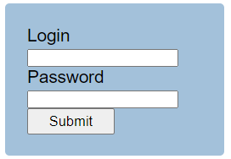
Рисунок 1 – Главная форма приложения
Информация о пользователях хранится в файле web.config, который в данном случае выступает хранилищем. Если ввести логин/пароль, которого не будет в хранилище, то форма изменит свой вид.
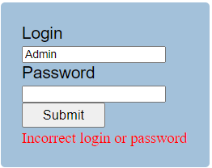
Рисунок 2 – Сообщение об ошибке
В противном случае, если всё верно, то появится сообщение «Welcome».
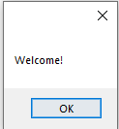
Рисунок 3 - Сообщение
Задание 2: Создать страницу, на которой присутствуют элементы TextBox, ListBox, DropdownList, и группа радиокнопок Radiobutton. Также должна присутствовать кнопка, при нажатии на которую сводная информация о том, что пользователь выбрал или ввел в перечисленных элементах, выводится в элемент Label, расположенный внизу страницы.
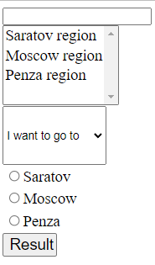
Рисунок 4 – Главное окно приложения
По умолчанию из предложенных данных выбрано лишь «I want to go» и по щелчку на кнопку выведется лишь следующая строка.
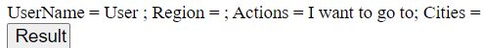
Рисунок 5 – Итог
Если же выбирать какие-либо ещё значения, то строка будет меняться в зависимости от выбранных значений
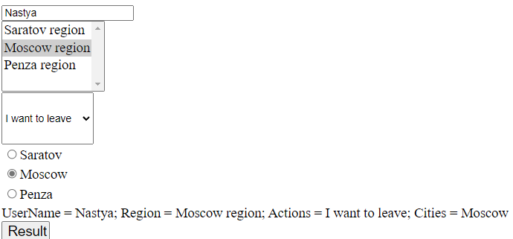
Рисунок 6 – Пример выбранных значений

